Технологическая карта мастер-класса по мультипликации в технике «Перекладная анимация» на тему «Спасатели МЧС»

Исполнитель:
Куркова И.Л.
Педагог дополнительного образования
.

Кемерово, 2020г.
Содержание
Актуальность………………………………………………………………3
1. Цель, задачи мастер-класса………………………………………….....4
2. Ход проведения мастер-класса……………………………….............. 5
3. Технология изготовления куклы-марионетки из картона …………...6
Рефлексия………………………………………………………………....10
Вывод …………………….11
Литература …………………….12
Приложения …………………….13

Актуальность

Мультипликация как вид детского творчества существует уже более двух десятков лет - как в нашей стране, так и во многих странах мира и вызывает большой интерес, как у детей, так и у взрослых. Благодаря новым компьютерным технологиям, искусство мультипликации стало делом, доступным для многих. Мультфильмы теперь с успехом делают и дети. Занятия по основам анимации развивают культуру общения, решая тем самым одну из глобальных задач нашего времени, помогают вырабатывать ценностные ориентиры, обеспечивают социально-нравственную адаптацию ребенка. Экранное творчество в целом, занятия анимацией, создают наиболее благоприятные условия для развития творческого потенциала ребенка, его разностороннего развития, художественного воспитания.
Мультипликация имеет разные технологии. Особый интерес в нашей студии мультипликации «Несносные гении» вызывает техника «перекладка», так как она доступна детям любого возраста, любых возможностей, способностей, с любым состоянием здоровья. Каждый ребенок может найти применение своим индивидуальным способностям в технике «перекладка». Мультипликация заключает в себе большие возможности для развития творческих способностей, сочетая теоретические и практические занятия, результатом которых является реальный продукт самостоятельного творческого труда детей. Главная педагогическая ценность мультипликации заключается в универсальности ее языка, позволяющего организовать всеобъемлющую систему комплексного развивающего обучения детей всех возрастных групп и реализацию их духовного и творческого потенциала.
При создании образа мультипликационного героя можно изучать культуру разных народов, профессии, народные костюмы, особенности одежды людей разных специальностей, моду разных эпох.

Тема мастер-класса | «Спасатели МЧС» в технике «перекладная анимация». Создание плоской куклы – марионетки.
Цель и задачи мастер-класса | Цель – дать общее представление о технике «перекладная анимация», познакомить с технологией создания плоской куклы-марионетки.  Задачи:  - развивать творческое воображение и фантазию через создание образов героев;  - дать общее представление о видах анимации;  - формировать интерес к профессии «спасатель МЧС»;  - воспитывать умение выполнять поставленную задачу
Материалы и  инструменты | - Плотный картон;  - Цветная бумага;  - Цветные карандаши;  - Фломастеры:  - Простой карандаш;  - Стирательная резинка;  - Ножницы;  - Клей карандаш;  - Тонкая проволока;  - Тонкое шило.
Дидактические материалы | Шаблон марионетки.  Изображения:  - с кратким описанием видов анимации;  - с названиями специальностей спасателей МЧС;  - формы спасателей.
Форма | Интегрированное занятие.

Ход проведения мастер-класса:

Педагог: - Здравствуйте ребята! Вы любите мультфильмы?

Дети: - Да!

Педагог: - Назовите ваши любимые мультфильмы.

Дети: Перечисляют свои любимые мультфильмы.

Педагог: - Существует несколько видов мультипликации, и отличаются они техникой создания (Приложение 1):

- Объемная (куклы, пластилин и т.п.);
- Перекладная анимация (плоская марионетка) ;
- Рисованная анимация;
- Песочная (песок, соль, кофе, крупы и т.п.);
- Компьютерная анимация (3 D, Flash и т.д.).

Педагог: - Сегодня я хотела бы поближе познакомить вас с техникой создания перекладной анимации, мы сделаем с вами плоскую куклу-марионетку, которую вы можете использовать в создании своего мультфильма. Но это не простая марионетка, оденем мы ее в форму спасателей МЧС.
-Я думаю, вы знаете такую профессию?

Дети: - Знаем!

Педагог: Спасатель МЧС – специалист по спасению пострадавших в экстремальных ситуациях, сотрудник системы Министерство чрезвычайных ситуаций.
- Назовите специальности спасателей, которые вы знаете?
(Приложение 1).

Дети: Перечисляют специальности (пожарный, медик, кинолог, водолаз, альпинист, летчик, психолог, водитель, спасатель на воде, пиротехник).

Педагог: Какие вы молодцы, все знаете! А теперь приступаем к работе.

Технология изготовления куклы-марионетки из картона:

№п/п | Последовательность работы | Изображение действий | Инструменты и приспособления
1 | Рисуем марионетку или берем готовый шаблон. | 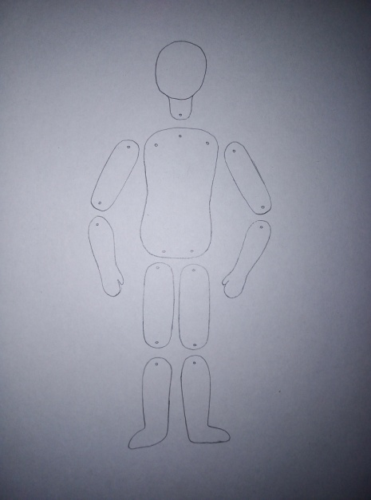 | Картон  Простой карандаш  Стирательная резинка (ластик)
2 | Придумываем человечку лицо.  Наш персонаж может быть как мужчиной, так и женщиной.  Рисуем уши, брови, глаза, нос, рот.  Так же можно нарисовать волосы, бороду, усы.  Разукрашиваем лицо и руки карандашом телесного цвета или светло-оранжевым. | 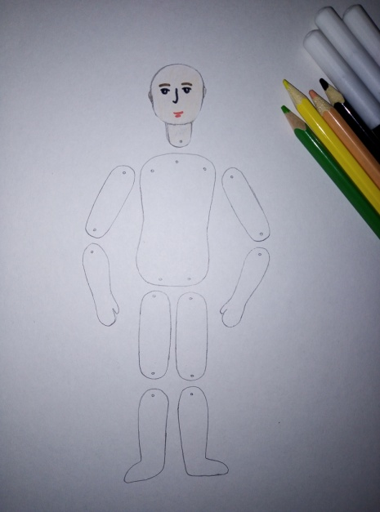 | Цветные карандаши  Фломастеры
3 | Вырезаем марионетку по частям, благодаря этому наш герой сможет двигаться, ходить, наклонять голову, а также, например, улыбаться или подмигивать, если части лица нарисовать отдельно и менять рты, как будто он разговаривает или накладывать веки, и наш персонаж станет более реалистичным. | 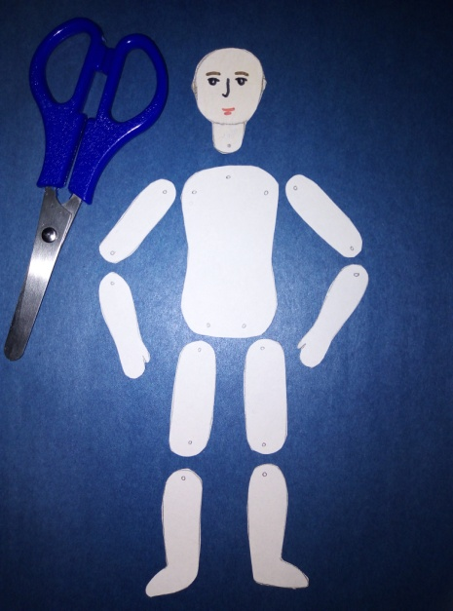 | Ножницы
4 | Выбираем из предложенных картинок (Приложение 3), кем из «Спасателей», будет наш человечек. Или на ваше усмотрение, например, это будет психолог, летчик.  Я выбрала Медика.  Берем бумагу синего цвета, т.к. чаще всего медицинская форма спасателей синего или голубого цвета, кладем марионетку сверху на лист и обводим:  - туловище полностью;  - ноги - верхнюю часть;  - нижнюю часть до пят;  - руки - только верхнюю часть;  - рисуем шапку (каску);  - пояс;  - небольшой круг, на нем рисуем красный крест. | 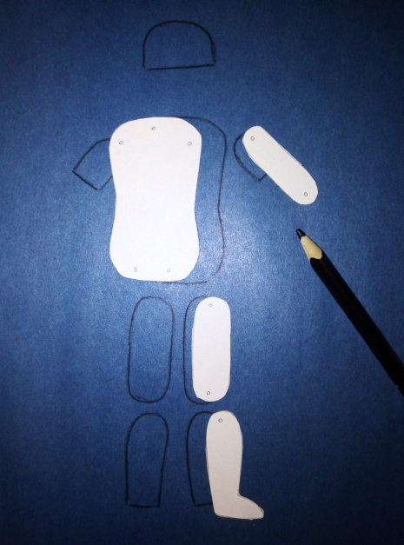  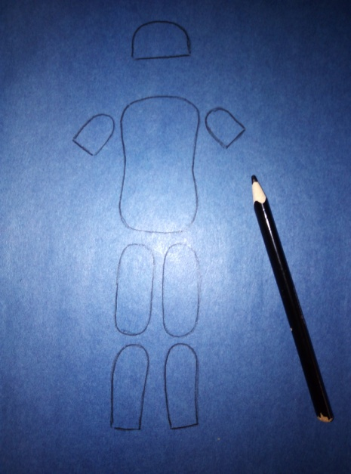 | Черный  карандаш
5 | Вырезаем по частям одежду.  Наклеиваем круг с крестом и пояс на рубашку.  У нас получилась одежда, в которой ходят медики.  Форма состоит из шапки, рубашки и штанов, обуви.  Мелкие детали одежды (карман, полосы и т.п.), можно нарисовать фломастерами. | 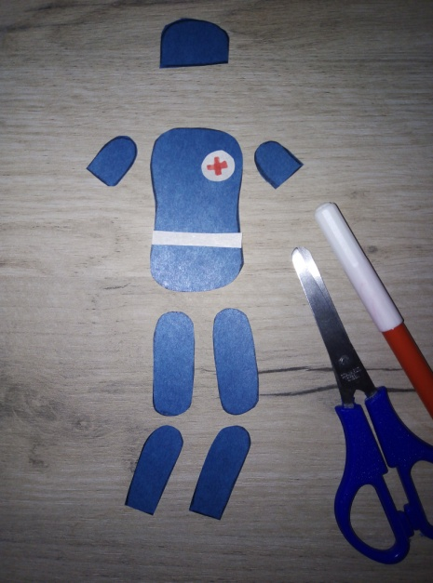 | Ножницы  Фломастеры
6 | Берем шило и аккуратно делаем небольшие проколы в местах отмеченными точками на марионетке.  Нарезаем из проволоки кусочки примерно 1,5-2 см.  Соединяем все части тела проволокой в местах прокола, немного ее закрутив. | 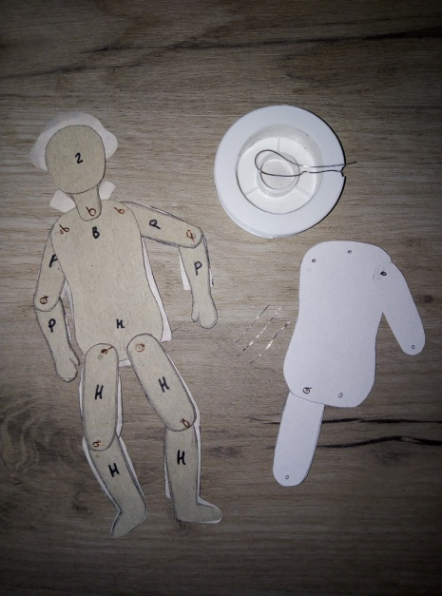 | Тонкая проволока  Ножницы  Тонкое шило
7 | Наш человечек готов. | 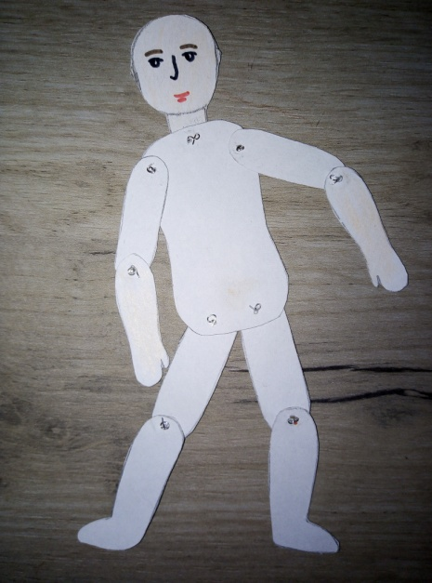
8 | Наклеиваем одежду на марионетку.  Клеем промазываем только центр формы, края должны остаться не проклеенными.  Это нужно, что бы нашему персонажу было легко двигаться.  Стопы можно разукрасить синим или, например, серым цветом.  Так же вы можете дополнить вашего героя сумкой с медикаментами, перчатками, если это пожарный огнетушителем, топориком. | 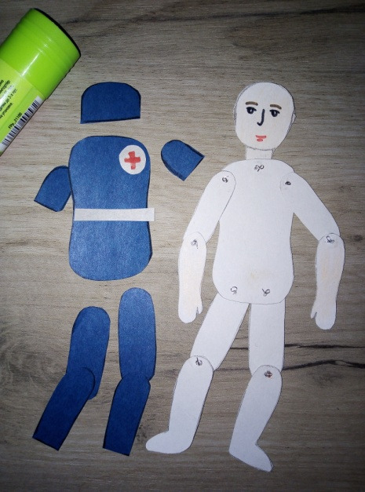  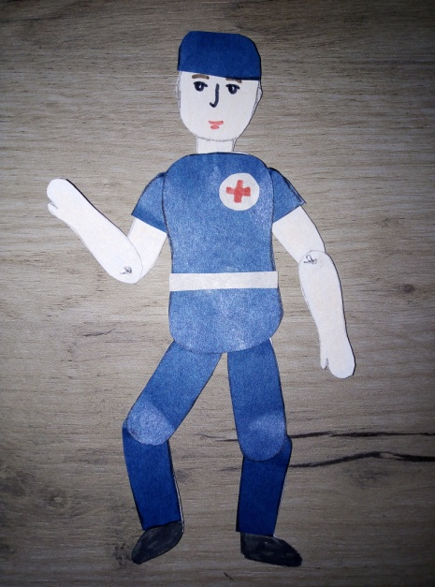 | Клей карандаш  Цветные карандаши
9 | Наш спасатель-медик готов.  У вас это может быть, например, пожарный.  Теперь вы можете попробовать снять с нашим персонажем, небольшую сценку. | 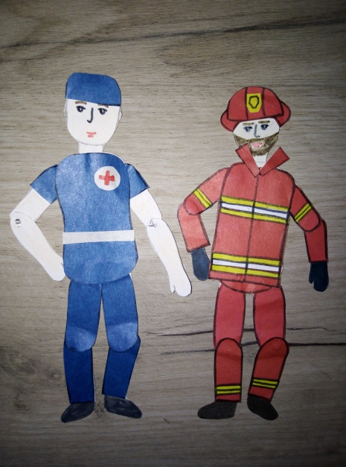

Рефлексия

- Предлагаю детям обсудить мастер – класс, оценить проделанную работу, полученный результат.
- Интересуюсь, что понравилось, а что нет.
- Что получилось, что было сложно.

Вывод
Данный мастер-класс повышает интерес детей к анимационному кино, а мультипликация заключает в себе большие возможности для развития творческих способностей, сочетая теоретические и практические занятия, результатом которых является реальный продукт самостоятельного творческого труда ребенка - мультфильм.
Через создание образа героя – персонажа будущего фильма развивается творческое воображение и фантазия обучающихся. Занятия анимацией создают благоприятные условия для развития творческого потенциала ребенка, его разностороннего развития, художественного воспитания.
Знакомство с профессией «Спасатель МЧС» вырабатывает интерес к данной сфере деятельности у детей, направляя на профессиональное самоопределение ребенка.

Литература:
- Антонов Н.В., Баранов Д.Ю., Бычков В.А., Герасимова С.И., Трухов П.В., Рекомендации по работе с презентацией тематического занятия (классного часа) «Профессия − спасатель» для обучающихся 1−4-х классов. [Электронный ресурс]. URL: https://mosmetod.ru/metodicheskoe-prostranstvo/klassnyj-chas/professiya-spasatel.html (дата обращения 20.02.2020 ).
- Иванова Ю.Н. , Мультфильмы. Секреты анимации. – М.: Настя и Никита, 2017. -24с.
- Пунько Н.П., Дунаевская О.П. Секреты детской мультипликации: перекладка. – М.: Линка - Пресс, 2017. -136с.

Приложение 1
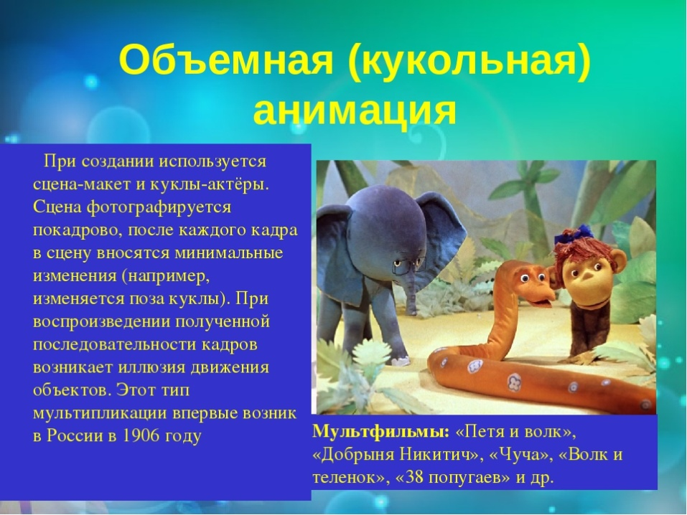
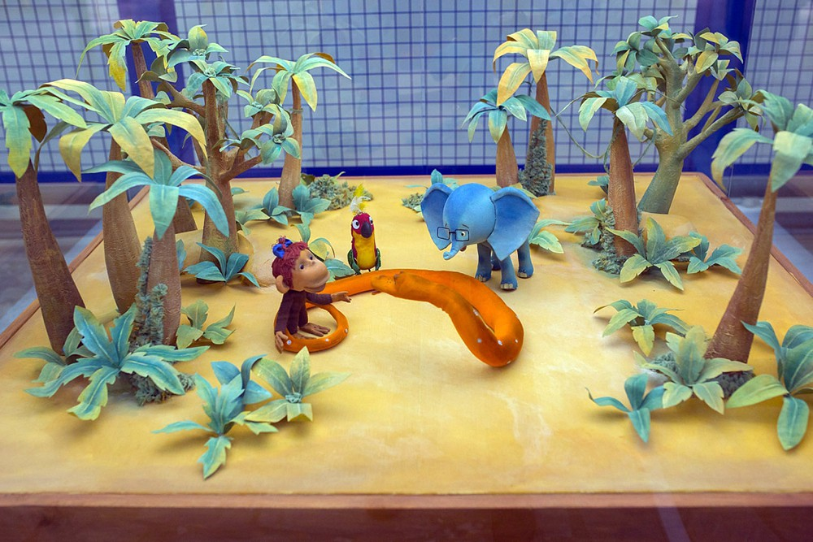
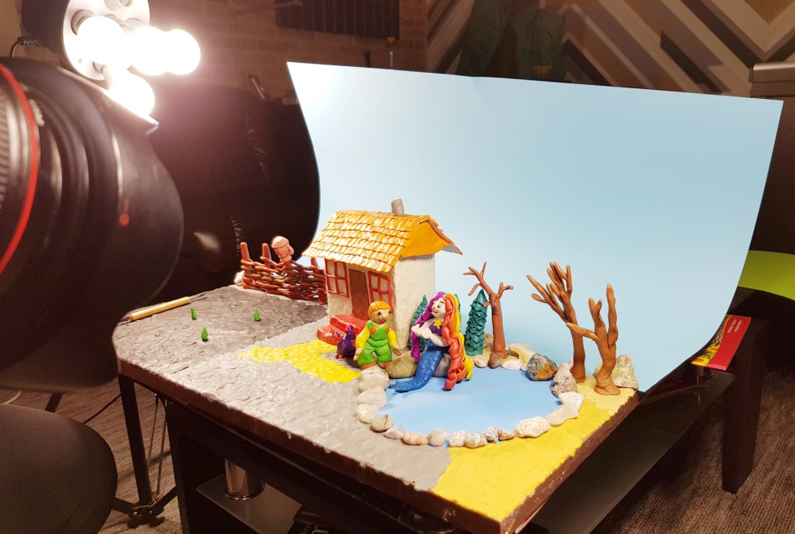
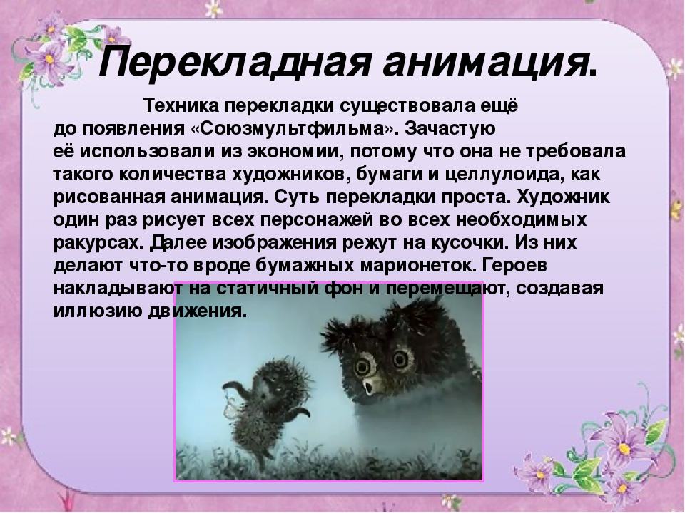
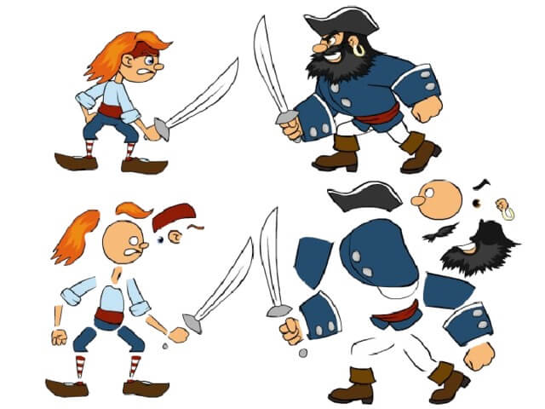
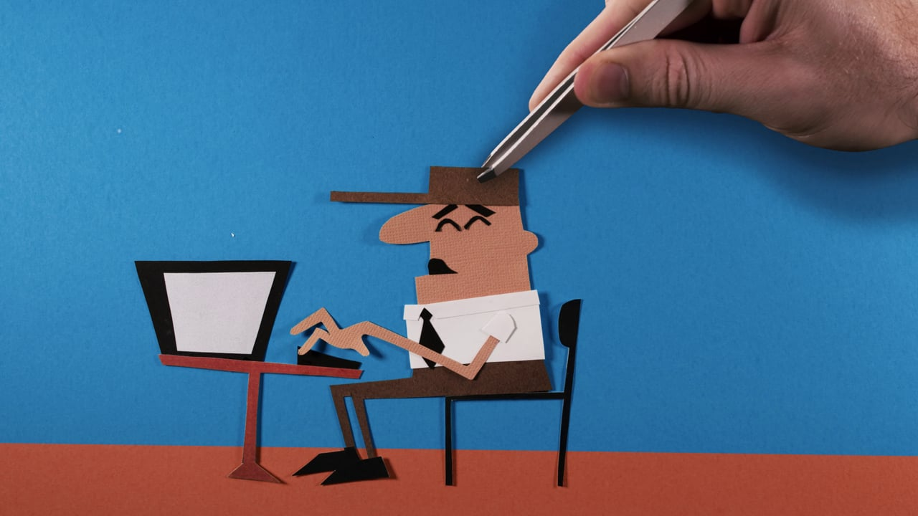

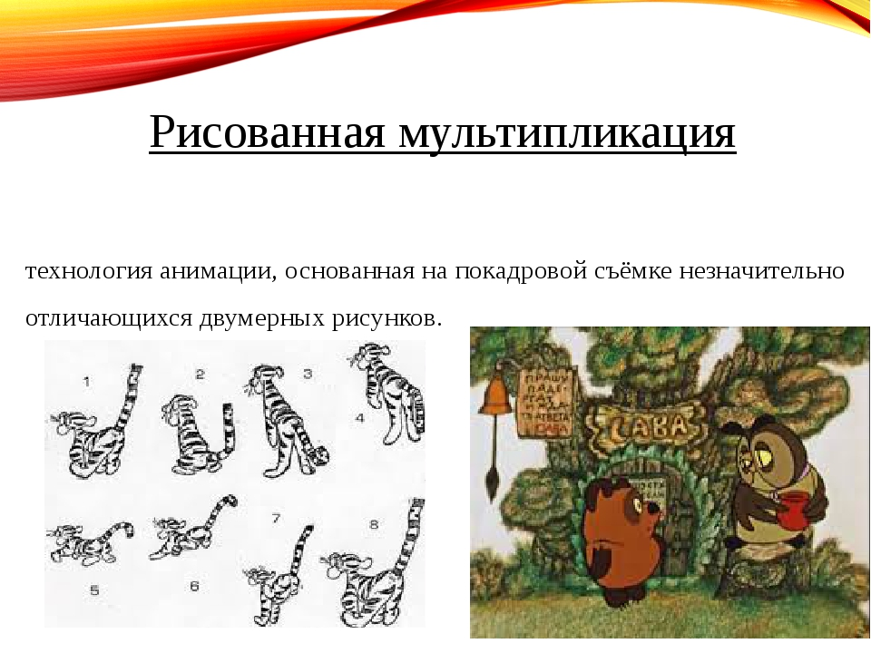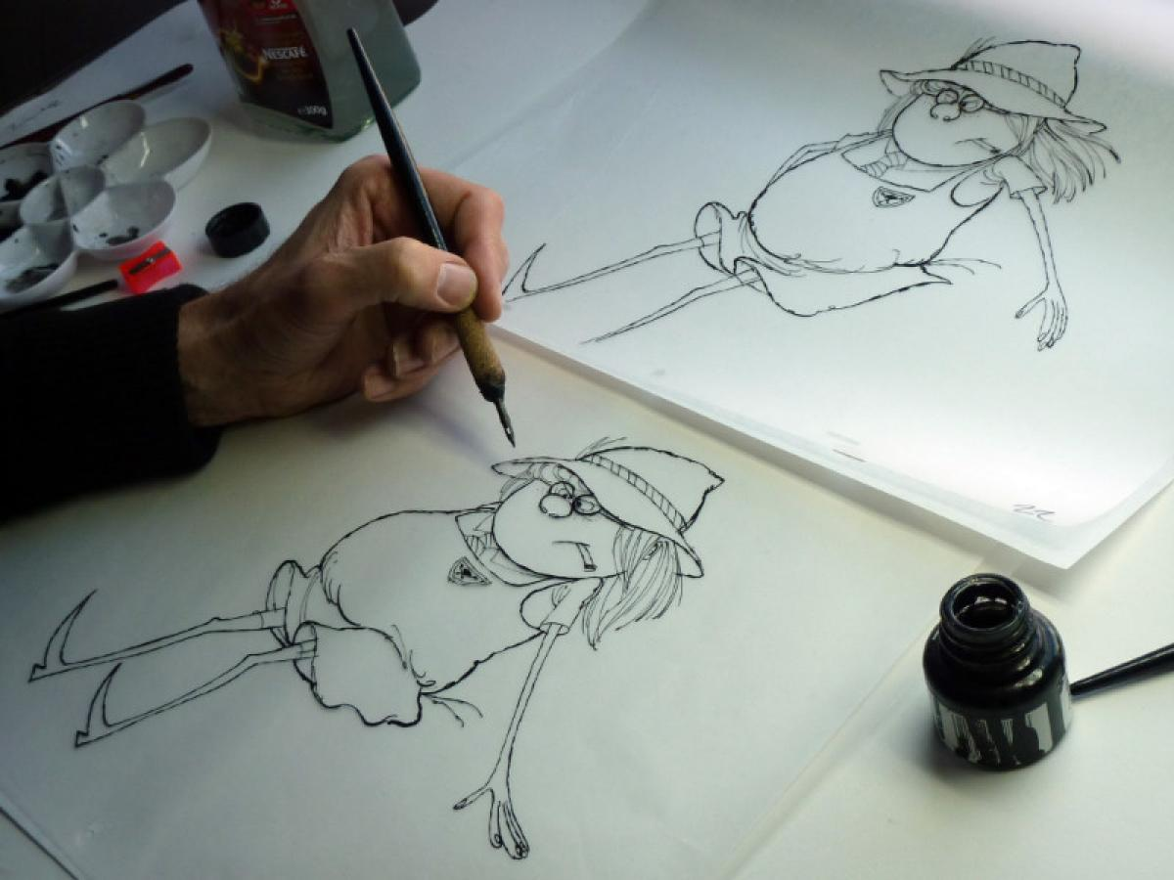
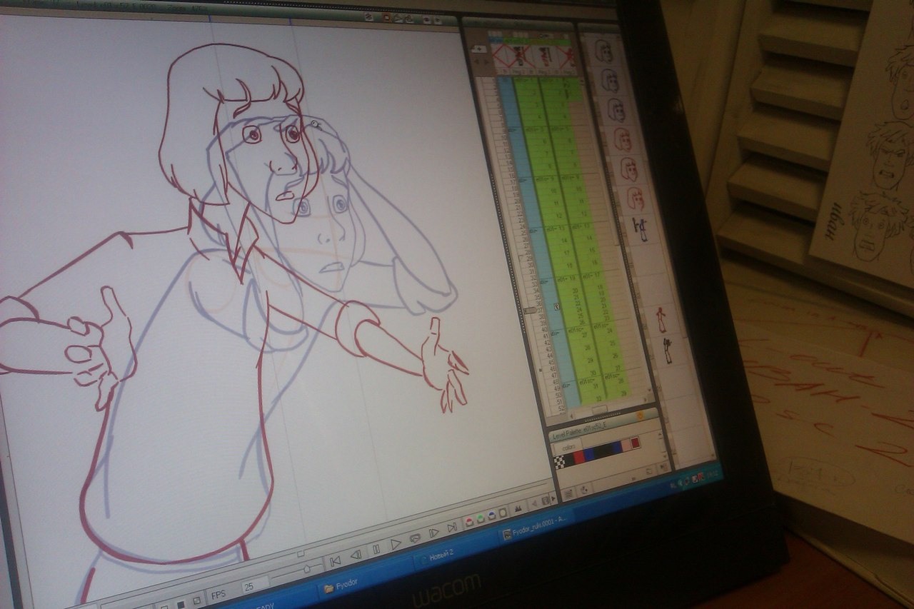
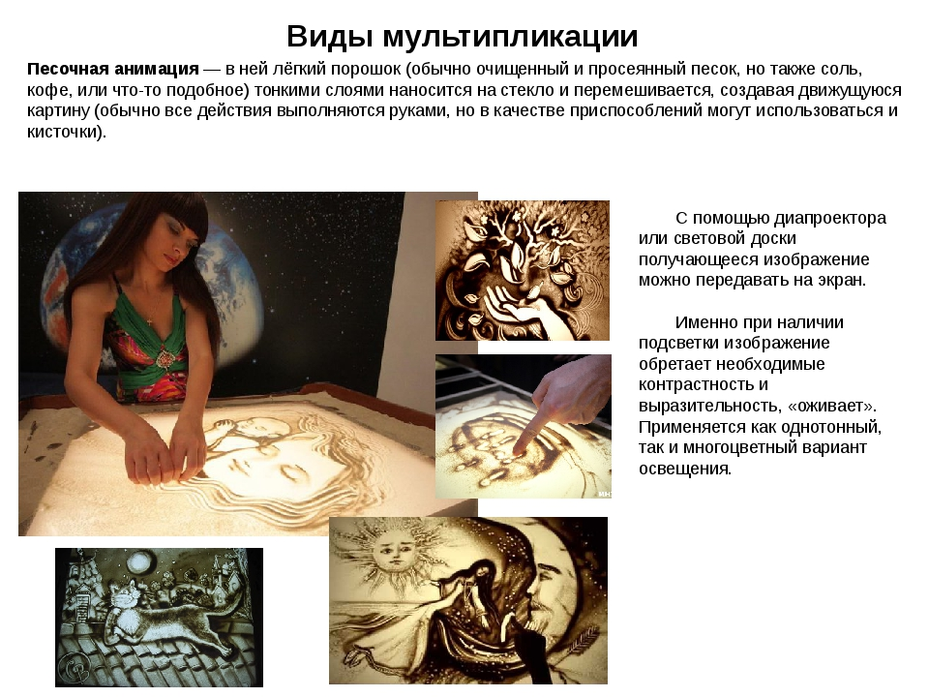
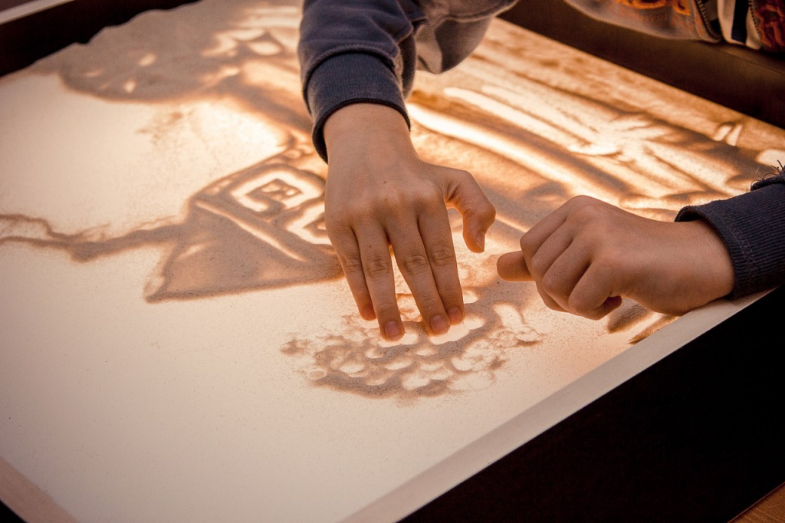

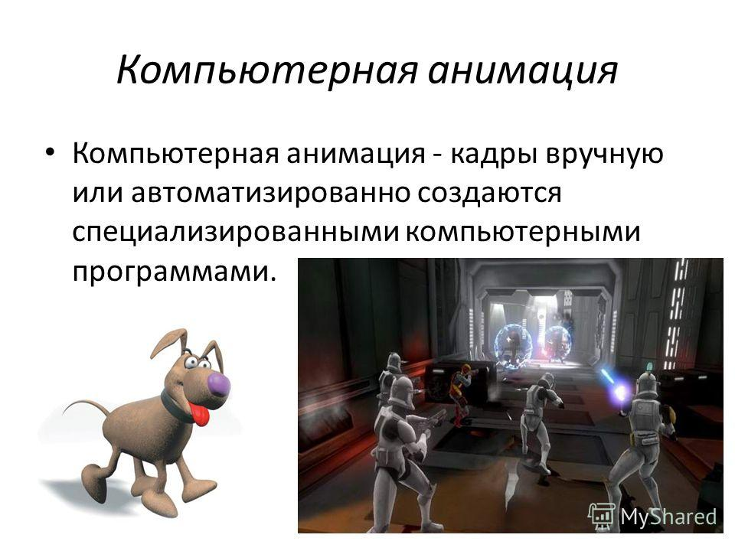

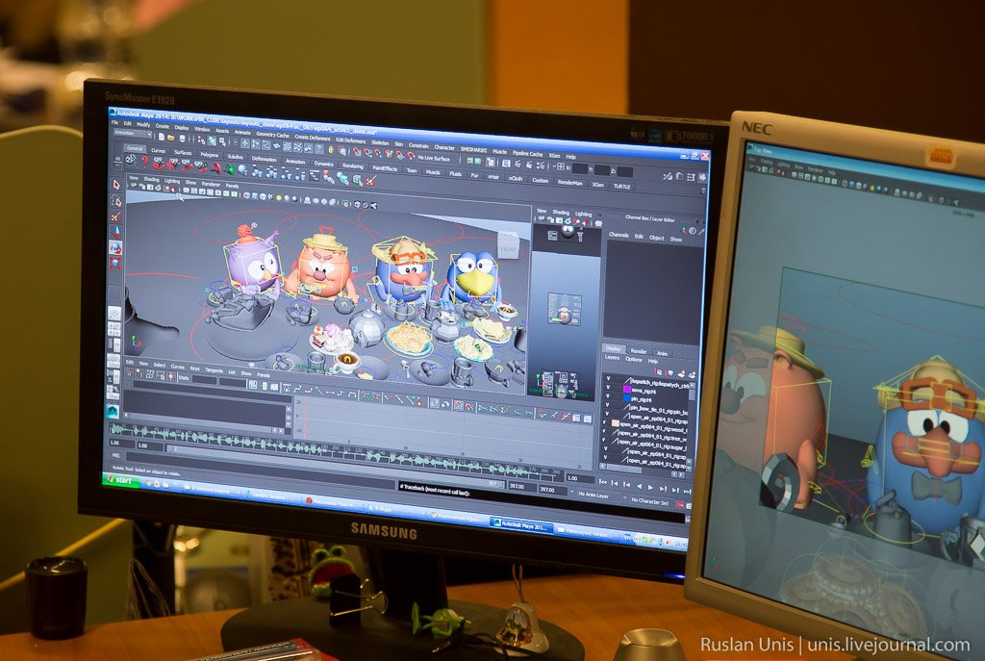
Приложение 2
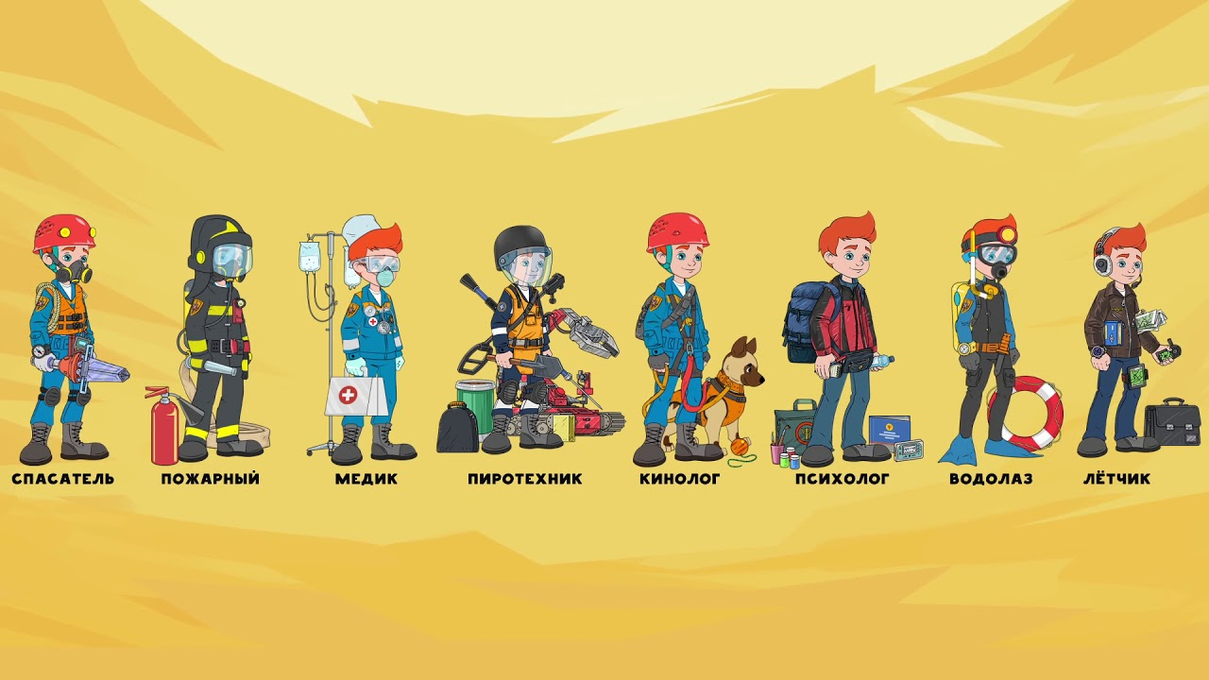

Приложение 3
